«Поиск, отбор и структурирование информации
как универсальное учебное действие»

На уроках ОБЖ при подготовке сообщений, презентаций и работе с текстами, учащиеся испытывают трудности с отбором необходимой информации, с обобщением и классификацией данных, установлением причинно – следственных связей, затрудняются создавать схемы для решения поставленных задач. ФГОС ООО предъявляет особые требования к формированию УУД, в том числе и к поиску, отбору и структурированию информации.
Учащиеся испытывают растерянность перед большим объемом информации, не всегда в состоянии качественно проработать этот материал и осмыслить его. В результате у обучающихся снижается мотивация к деятельности, появлялась неуверенность и даже страх возможного невыполнения задания.
Как же найти инструмент, повышающий мыслительную деятельность и интерес к работе с информацией?
Этим инструментом становится знакомство с материалами по поиску, отбору и структурированию информации. С помощью этих материалов есть возможность разработать систему заданий с использованием навыков поиска, отбора и структурирования информации.
Структурирование информации необходимо при работе с большим объемом информации. Структурируя информацию, мы делим ее на некоторые части согласно выбранному критерию. Затем устанавливаем между этими частями логические связи. Получается подобие каркаса, на который мы будем «надстраивать» необходимые нам сведения. Информация, поделенная на блоки или части усваивается и запоминается легче.
Структурирование - стратегия запоминания, при которой элементы запоминаемой информации связываются по какому - то логическому основанию в целостные группы.
Структурировать информацию можно несколькими способами: конспектирование, ментальные карты (диаграммы связей), блок - схемы.
Конспектирование наиболее простой и распространенный способ структурирования информации. Учащиеся во время урока составляют схематический плановый конспект, в котором отражена структура и внутренние связи данных изучаемого материала. Или тематический конспект, для составления которого нужно уметь выделять важные моменты в тексте так, чтобы в целом они давали представление о материале. Конспектирование повышает читательскую грамотность и помогает лучше усваивать материал. (Приложение 1)
Ментальные карты чаще всего используют для наглядности. Создается древовидная схема так, как того требует задание, чтобы показать связь какой ее видит автор. Ментальные карты помогают улучшить мыслительную деятельность учащихся. Для создания ментальных карт можно пользоваться бесплатной программой FreeMind или пользоваться только бумагой и карандашом.
Примеры простейших ментальных карт Приложение 2.
Блок – схемы применяются к четко структурированной информации. Суть блок-схемы заключается в изображении отдельных шагов в форме блоков, которые соединяются линиями-стрелками и указывают нужную последовательность мышления.
Примеры блок – схем Приложение 3.
Такие задания на составление ментальных карт или блок-схем даю на уроке для индивидуальной и групповой работы, а также в качестве домашнего задания. Выполняя такие задания, учащиеся лучше усваивают материал урока. Обобщают, выделяют общие и отличительные моменты, проводят аналогии, тем самым формируя познавательные УУД. Ставят цель, составляют план деятельности, делают выводы с обоснованием, формируя регулятивные УУД.
Именно на курсах «Поиск, отбор и структурирование информации» я изучила теорию вопроса, приобрела практические умения в поиске, отборе и структурировании информации. Создала ментальные карты по теме «Информационная безопасность», «Чрезвычайные ситуации», «РСЧС». Создала сборник блок-схем по алгоритмам оказания медицинской помощи и по основам воинской обязанности.
В результате применения приемов структурирования информации у учащихся повысилась мотивация к обучению, они начали создавать ментальные карты, улучшились показатели предметных знаний по ОБЖ. Учащиеся 10 класса применяют данные приемы при работе над индивидуальными проектами.
Используемые источники:
https://dic.academic.ru/dic.nsf/psihologic/1770
https://4brain.ru/memory/strukturirovanie.php
http://arprime.ru/optimizacia/strukturirovanie-informacii-avtomatizaciya-sborki
https://freemind.softonic.ru
https://4brain.ru/samoobrazovanie/poisk.php
https://dl.kipk.ru

Приложение 1.
Плановый конспект по теме «Семья в современном обществе. Законодательство о семье» 11 класс

1. Семейный кодекс РФ
- условия и порядок вступления в брак, уважительные причины для вступления в брак
- предельный возраст для вступления в брак
- обстоятельства, препятствующие вступлению в брак
- условия признания брака недействительным
- расторжение брака
в ЗАГСе
в судебном порядке
2. Права и обязанности родителей и детей
- права родителей
- лишение родительских прав
- права детей

Плановый конспект по теме «Воинская обязанность» в 11 классе
1. Основные понятия о воинской обязанности
- воинская обязанность
- мобилизация
- цель воинской обязанности
2. Структура воинской обязанности
- учет
- подготовка к военной службе
- призыв
- прохождение службы
- увольнение в запас
3. Исполнение воинской обязанности
-ВС РФ
- другие войска
- воинские формирования
- органы
4. Приоритеты воинской обязанности
5. Правовые основы воинской обязанности

Текстуальный конспект урока по теме:
«Болезни, передаваемые половым путем. Меры профилактики».
11 класс
Многочисленные исследования свидетельствуют о тенденции снижения возраста вступления в половые связи. Многие дети и подростки злоупотребляют своей свободой и, ввиду отсутствия возможностей или желания заниматься творческой деятельностью, употребляют наркотики, алкоголь и вступают в ранние и рискованные половые связи.
Отмечено, что значительный рост сексуальной активности в молодом возрасте не сопровождается ростом знаний о гигиене взаимоотношений полов, что ведет к увеличению количества заболеваний, передаваемых половым путем.
Болезни, передаваемые половым путем (БППП) – это группа инфекционных болезней, возбудители которых передаются преимущественно половым путем. В настоящее время таких болезней насчитывается свыше 20. Самый высокий уровень заболеваемости БППП отмечается в группе 20-21- летних, затем 15-19-летних. Все БППП, включая сифилис, помолодели, ими все чаще заражаются дети и подростки 12-14 лет.
Общими правилами профилактики можно считать: воздержание от случайных половых контактов, взаимную верность неинфицированных партнеров, использование презервативов.
Сифилис. Возбудитель сифилиса – бледная трепонема, имеющая вид тонкой спиралеобразной нити. Заражение сифилисом происходит при половом контакте, но возможен и бытовой, когда заражение происходит при поцелуе, пользовании предметами домашнего обихода. Первые симптомы проявляются через 3-4 недели после инфицирования. Проявление первичного сифилиса: недомогание, повышение температуры тела, боли в костях, головная боль. Вторичный период сифилиса характеризуется высыпаниями на коже, слизистой оболочке половых органов. Вторичный период сифилиса длится 3-4 года. Третичный период характеризуется поражением кожи, слизистой оболочки, внутренних органов, костей, нервной системы.
Гонорея – венерическое заболевание, вызываемое гонококком. Заражение происходит при половом контакте, но возможен и бытовой. Первые признаки заболевания возникают через 2-5 дней после заражения. У мужчин оно проявляется жгучими болями в мочеиспускательном канале в начале мочеиспускания. У женщин гонорея протекает малозаметно. Если гонорею не начать лечить, то могут быть поражены суставы, сердце, мозг.
Генитальный герпес – язвенное поражение половых органов, возбудителем которого является вирус простого герпеса. Вызывает болячки и язвы на половых органах и вокруг них. Такие высыпания могут появляться и исчезать. Вирус остается в организме человека и вызывает периодические обострения.
Хламидиоз – болезнь, возбудителем которой является хламидия. Симптомы появляются через 1-4 недели после заражения. У мужчин они те же, что и при гонорее. У женщин хламидиоз протекает малозаметно.
Трихомоноз – заболевание, поражающее влагалище и мочеиспускательный канал. Характерны белые или желтые вагинальные выделения с неприятным запахом.
Синдром приобретенного иммунодефицита (СПИД) – финальная стадия инфекционного заболевания, вызываемая вирусом иммунодефицита человека (ВИЧ) и передающаяся при половом контакте и с кровью. Известны две модификации вируса – ВИЧ-1 и ВИЧ-2.

Приложение 2.
Ментальная карта по теме «Единая государственная система предупреждения и ликвидации чрезвычайных ситуаций», созданная в программе FreeMind, 9 класс
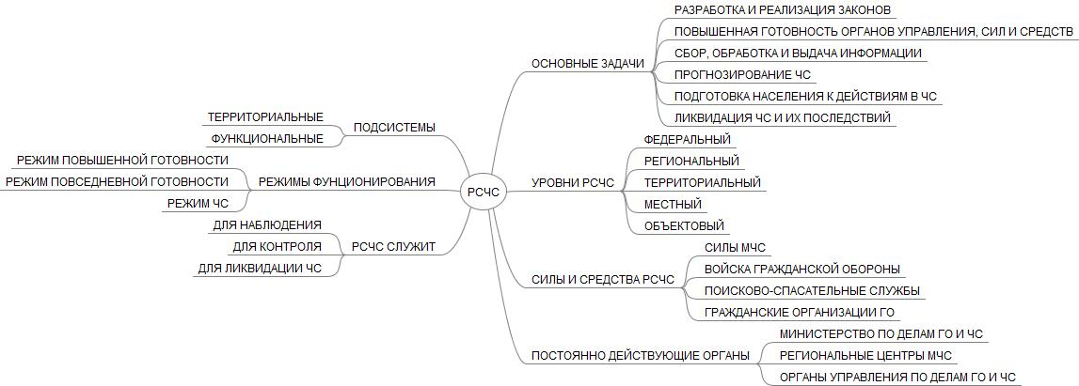

Ментальная карта по теме «Чрезвычайные ситуации», созданная в программе FreeMind, 8 класс
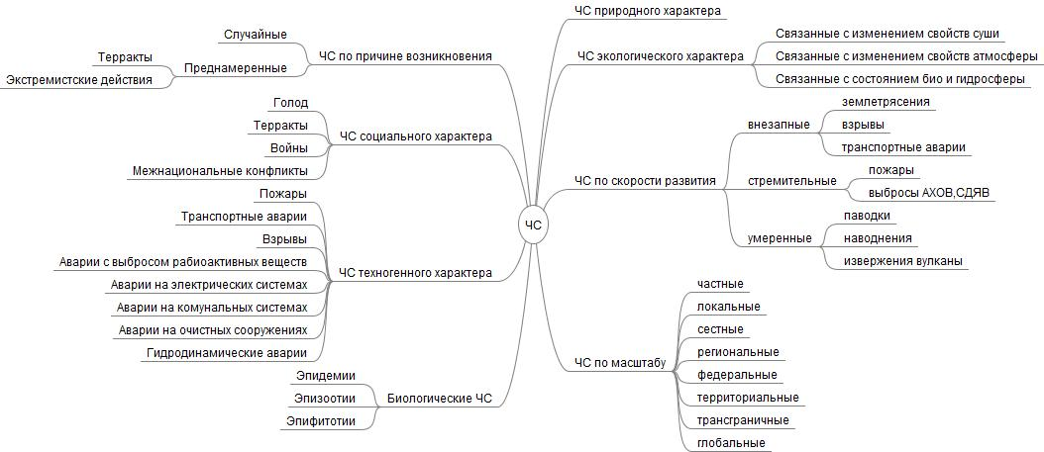

Ментальная карта по теме «Информационная безопасность», созданная в программе Microsoft Power Point
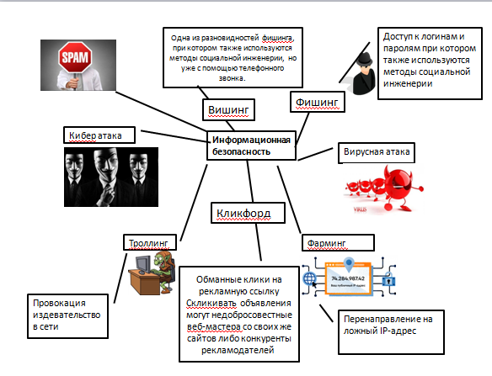

Приложение 3.

Блок- схема «Первая помощь при передозировке в приеме психоактивных веществ», 9 класс
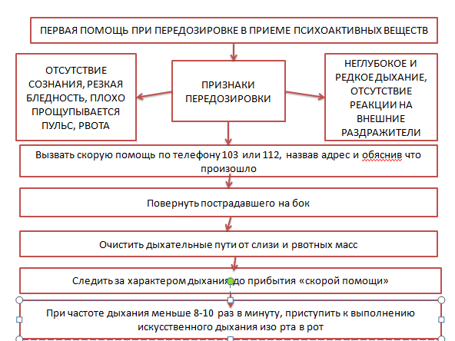

Блок-схема «Перечень состояний, при которых оказывается первая помощь», 11 класс
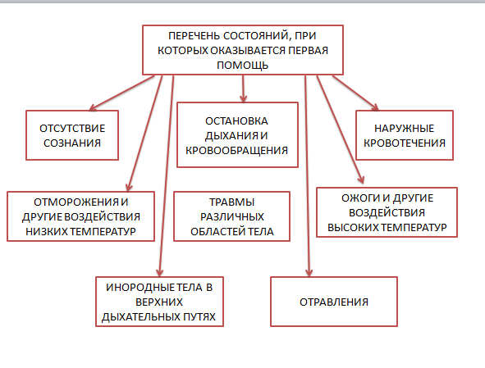

Блок-схема по теме «Общевойсковые уставы ВС РФ», 10 класс

